**บทที่ 1**

**บทนำ**

**1. ความเป็นมาและความสำคัญของปัญหา**

ลุ่มน้ำเจ้าพระยามีพื้นที่รับน้ำฝนทั้งหมดประมาณ 124,200 ตารางกิโลเมตร มีแม่น้ำสาขาใหญ่ๆ ที่รับน้ำมาจากภาคเหนือไหลมาสู่ภาคกลาง 4 สาย คือ แม่น้ำปิง แม่น้ำวัง แม่น้ำยม และแม่น้ำน่าน ซึ่งมีพื้นที่รับน้ำฝนรวมทั้งสินประมาณ 102,635 ตารางกิโลเมตร ที่จังหวัดนครสวรรค์ ปริมาณน้ำสูงสุดในแม่น้ำเจ้าพระยาที่จังหวัดนครสวรรค์ โดยมีปริมาณน้ำท่าสูงสูดเฉลี่ย 2,485 ลูกบาศก์เมตร/วินาที (ข้อมูลปริมาณน้ำสูงสุดช่วงปี 2499 – 2551) หากมีการบริหารจัดการการระบายน้ำที่เขื่อนเจ้าพระยา จังหวัดชัยนาทได้อย่างเหมาะสม ปริมาณน้ำดังกล่าวนี้จะไม่ก่อให้เกิดผลกระต่อพื้นที่บริเวณตอนล่างของแม่น้ำ อย่างไรก็ตาม พบว่า ถ้าปริมาณน้ำท่าที่วัดได้จังหวัดนครสวรรค์อยู่ในระหว่าง 3,000 – 4,500 ลูกบาศก์เมตร/วินาที จะทำให้เกิดน้ำล้นตลิ่งเข้าท่วมทั่งพื้นที่ทุ่งฝั่งตะวันออกและตะวันตกของแม่น้ำเจ้าพระยาและเกิดน้ำท่วมอย่างมากในตัวเมืองสำคัญๆ บริเวณตอนล่างของแม่น้ำ เช่น สิงห์บุรี อ่างทอง พระนครศรีอยุธยา และกรุงเทพมหานคร และถ้าปริมาณน้ำท่าวัดได้เกินกว่า 4,500 ลูกบาศก์เมตร/วินาที สภาพน้ำท่วมบริเวณ กรุงเทพมหานครและปริมณฑล จะก่อให้เกิดผลเสียหายต่อเศรษฐกิจและสังคมเป็นจำนวนมาก เช่น มหาอุทกภัยในปี 2554 ในปีนี้มีพายุจรพัดผ่านเข้ามาในประเทศไทยหลายลูก ทำให้ฝนตกหนักอย่างต่อเนื่อง เกิดน้ำหลากไหลล้นตลิ่งแม่น้ำเจ้าพระยาและลำน้ำสาขา สร้างความเสียหายให้กับพื้นที่เกษตรกรรม ชุมชนที่อยู่อาศัย แหล่งอุตสาหกรรม พาณิชยกรรมและการท่องเที่ยว ส่งผลกระทบต่อความเชื่อมั่นของนักลงทุนทั้งในและต่างประเทศ โดยมีพื้นที่น้ำท่วมประมาณ 20 ล้านไร่ และประเมินปริมาตรน้ำท่วมได้มากกว่า 20,000 ล้าน ลบ.ม. ธนาคารโลก (World Bank) ได้ประเมินความเสียหายจากอุทกภัยครั้งนี้ในลุ่มน้ำเจ้าพระยามีมูลค่าสูงถึง 1.42 ล้านล้านบาท

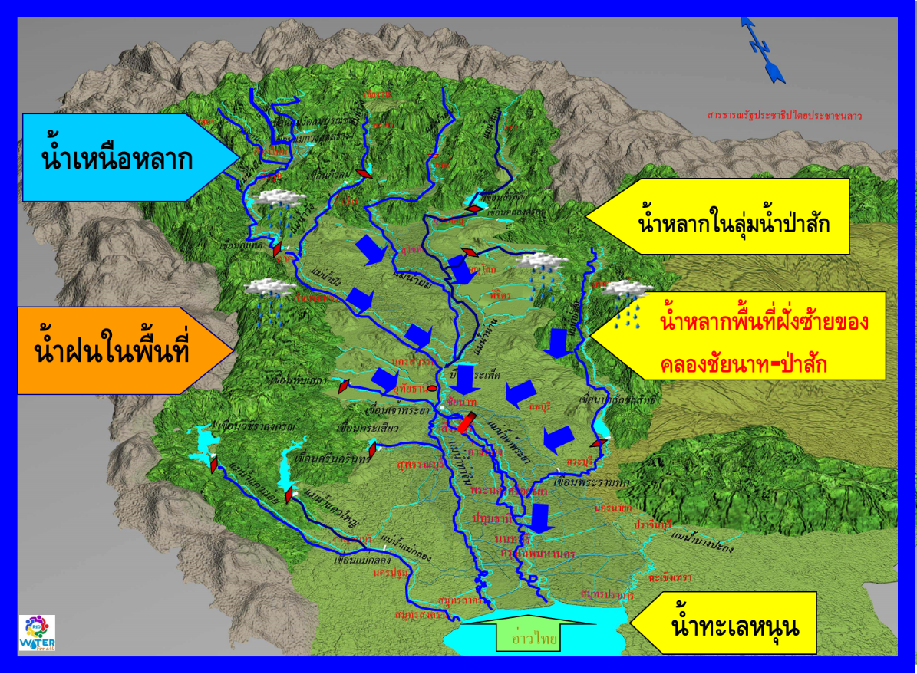

**รูปที่ 1-1 สาเหตุทั่วไปของน้ำท่วมในลุ่มน้ำเจ้าพระยา**

แนวทางการบริหารจัดการน้ำหลาก เป็นการควบคุมปริมาณน้ำให้ไหลผ่านพื้นที่ที่มีความสำคัญทางเศรษฐกิจ ไม่ให้เกินความสามารถของลำน้ำที่รองรับได้ โดยการลดปริมาณน้ำหลากส่วนเกินระดับวิกฤต ที่แม่น้ำเจ้าพระยาไม่สามารถรับได้ ด้วยการยอมให้น้ำระบายเข้าสู่พื้นที่ลุ่มต่ำที่เป็นที่น้ำท่วมขังประจำ ซึ่งโดยธรรมชาติเป็นทางไหลของน้ำและเป็นที่พักน้ำในฤดูน้ำหลากอยู่แล้ว เพื่อบริหารจัดการน้ำหลากอย่างเป็นระบบ มีกฎเกณฑ์ ก่อนที่จะไหลลงสู่ทะเลตามจังหวะการขึ้น-ลงของน้ำทะเลต่อไป และได้มีการดำเนินงานและศึกษาอย่างเป็นระบบสอดคล้องกันตลอดมา

ปี 2560 กรมชลประทานดำเนินการตามนโยบายของรัฐมนตรีว่าการกระทรวงเกษตรและสหกรณ์ พลเอก ฉัตรชัย สาริกัลยะ ที่นำเอาความต้องการและความร่วมมือของเกษตรกรในพื้นที่และหน่วยงานรัฐตามแนวทางประชารัฐ มาเป็นแนวทางการดำเนินการทำให้ลดปัญหาและความไม่เข้าใจต่อการดำเนินโครงการ โดยกำหนดให้มีการเพาะปลูกข้าวในพื้นที่ลุ่มต่ำให้เร็วขึ้นกว่าปกติ เพื่อเกษตรกรสามารถเก็บเกี่ยวผลผลิตให้แล้วเสร็จก่อนช่วงฤดูน้ำหลาก เป็นการช่วยเหลือเกษตรกรลดความเสียหายผลผลิตทางเกษตรจากอุทกภัย สามารถเก็บเกี่ยวได้ทันแล้วเสร็จก่อนฤดูน้ำหลาก อีกทั้งยังสามารถผันน้ำเข้าพื้นที่ลุ่มต่ำดังกล่าวเพื่อหน่วงน้ำและตัดยอดน้ำบางส่วน มีการควบคุมน้ำเข้าพื้นที่อย่างเป็นระบบในปริมาณและระดับน้ำไม่ให้กระทบต่อการสัญจรไปมาและการดำเนินชีวิตประจำวันของประชาชนในพื้นที่ ก่อนระบายน้ำที่เหลือผ่านท้ายเขื่อนเจ้าพระยา เพื่อป้องกันอุทกภัยที่อาจจะเกิดขึ้นได้ในเขตพื้นที่เจ้าพระยาตอนล่าง โดยเกษตรกรสามารถเพาะปลูกได้ตามปกติเมื่อระบายน้ำในทุ่งแล้ว ตามข้อตกลงที่มีกระบวนการสร้างการรับรู้ให้เกษตรกรทราบอย่างต่อเนื่องแล้ว

การดำเนินงานที่ผ่านมาซึ่งเป็นปีแรกที่กรมชลประทาน มีการบริหารจัดการพื้นที่น้ำหลาก โดยใช้พื้นที่ลุ่มต่ำในลุ่มน้ำเจ้าพระยา จำนวน 13 ทุ่ง พื้นที่รวมประมาณ 1.415 ล้านไร่ เป็นพื้นที่รองรับน้ำ ประมาณ 1,900 ล้านลูกบาศก์เมตร และวางแผนจัดสรรน้ำเพื่อการเพาะปลูกพืชในฤดูฝนให้สอดคล้องกับปริมาณน้ำต้นทุน และนโยบายการผลิตข้าวครบวงจร ระหว่างวันที่ 1 พฤษภาคม 2560 ถึงวันที่ 31 ตุลาคม 2560 จำนวน 15.95 ล้านไร่ ในที่นี้พื้นที่ลุ่มน้ำเจ้าพระยาวางแผนเพาะปลูกข้าวนาปี จำนวน 7.60 ล้านไร่ อยู่ในพื้นที่ลุ่มต่ำ 1.415 ล้านไร่ และพื้นที่ดอน 6.19 ล้านไร่ โดยพื้นที่ลุ่มต่ำมีการปรับปฏิทินการเพาะปลูกโดยจะเริ่มเพาะปลูกก่อน ซึ่งสามารถบริหารจัดการน้ำและควบคุมไม่ให้เกิดพื้นที่เสียหายเป็นบริเวณกว้างได้ ช่วยลดความเสียหาย ทั้งชุมชนที่อยู่อาศัย ชุมชนอุตสาหกรรม และพื้นที่การเกษตรได้เป็นอย่างดี

**ตารางที่ 1 - 1** ปริมาณน้ำต้นทุนในอ่างเก็บน้ำขนาดใหญ่และขนาดกลาง ความต้องการใช้น้ำใน และแผนการจัดสรรน้ำ  
 เพื่อการเพาะปลูกพืชฤดูฝนช่วงฤดูฝน ปี 2560

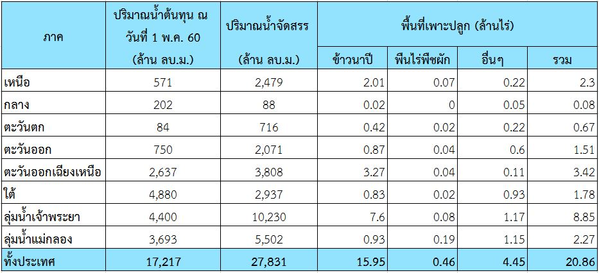



**รูปที่ 1-2 ภาพรวมพื้นที่ศึกษาพื้นที่ลุ่มต่ำลุ่มน้ำเจ้าพระยา**

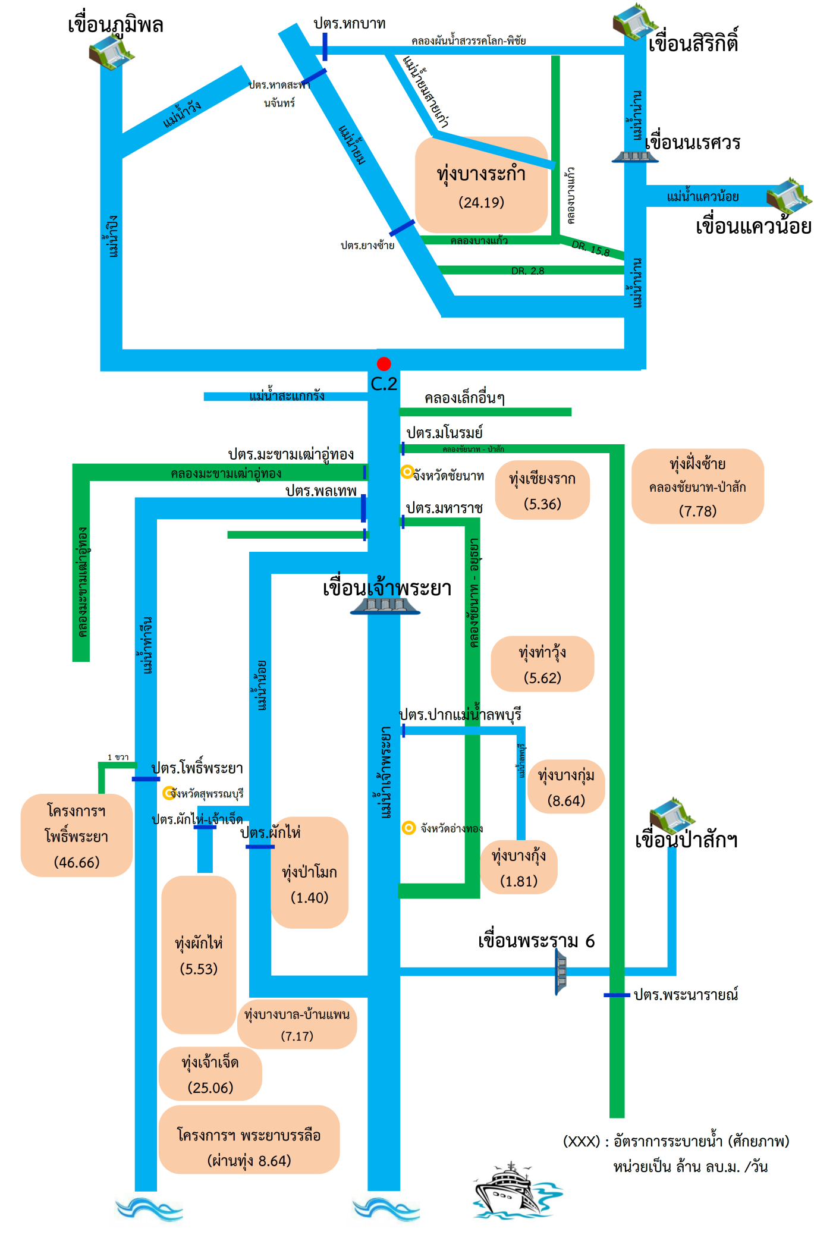

**รูปที่ 1-3 แผนผังภาพรวมพื้นที่ศึกษาพื้นที่ลุ่มต่ำลุ่มน้ำเจ้าพระยา**

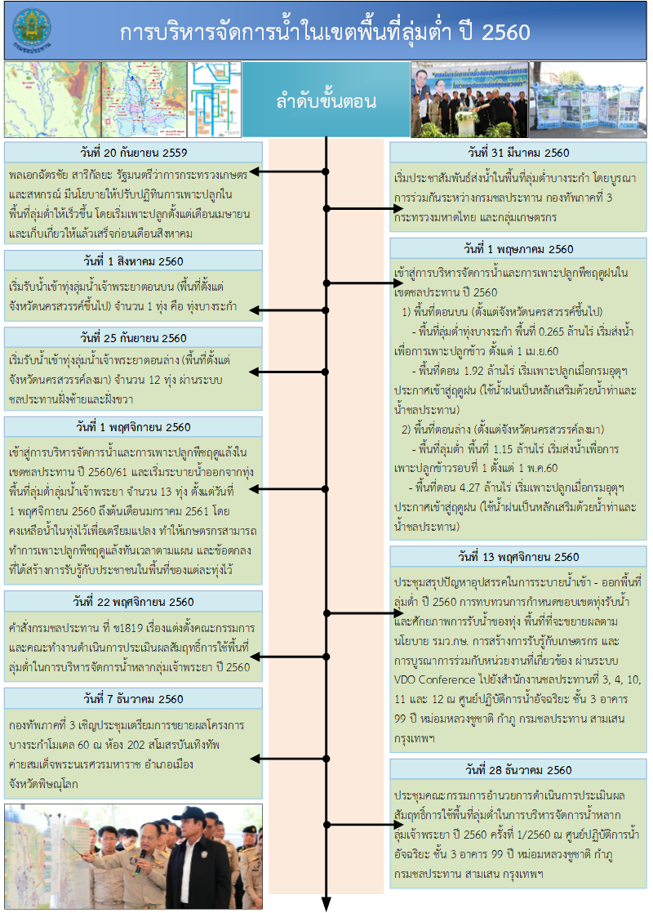

**รูปที่ 1 – 4 แผนผังแสดงการบริหารจัดการน้ำในเขตพื้นที่ลุ่มต่ำลุ่มน้ำเจ้าพระยา ปี 2560**

กรมชลประทานได้แต่งตั้งคณะกรรมการและคณะทำงานดำเนินการประเมินผลสัมฤทธิ์การใช้พื้นที่ลุ่มต่ำในการบริหารจัดการน้ำหลากลุ่มเจ้าพระยา ปี 2560 ตามคำสั่งกรมชลประทาน ที่ ข 1819/2560 ลงวันที่ 22 พฤศจิกายน 2560 มีหน้าที่ประเมินผลสัมฤทธิ์ด้านวิศวกรรม เศรษฐกิจ สังคม และสิ่งแวดล้อม เพื่อหาแนวทางการปรับปรุง จัดทำแผนงาน งบประมาณ เพื่อสามารถขยายผลการดำเนินการในระยะต่อไปอย่างมีประสิทธิภาพต่อไป

รายงานฉบับนี้เป็นส่วนหนึ่งของการประเมินผลด้านวิศวกรรมพื้นที่ลุ่มต่ำ ทุ่งเชียงราก ซึ่งจัดทำขึ้นเพื่อทบทวน วิเคราะห์ศักยภาพของพื้นที่ลุ่มต่ำ ทั้งในด้านวิศวกรรม ด้านการสร้างการรับรู้ และการบูรณาการจากหน่วยงานที่เกี่ยวข้อง เพื่อแก้ไขปัญหาและเพิ่มประสิทธิภาพในการบริหารจัดการน้ำในฤดูฝนของกรมชลประทาน นำไปสู่การวางแผนงานแก้ไขปัญหา เพิ่มประสิทธิภาพ และการขยายผลในอนาคตต่อไป

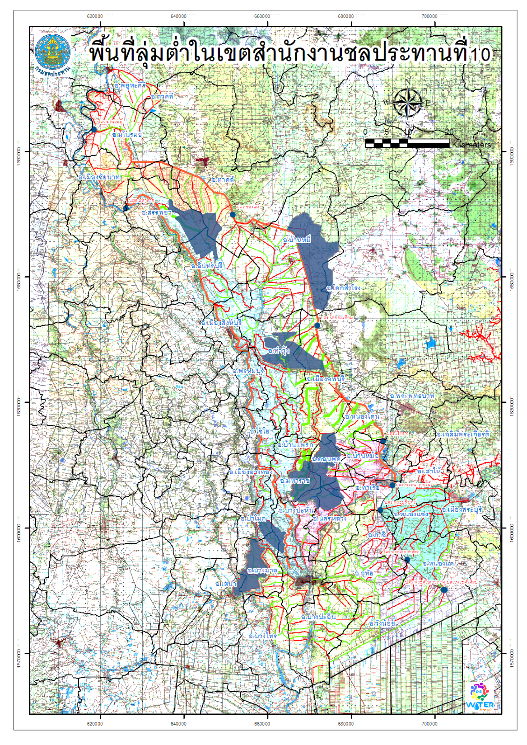

**พื้นที่ลุ่มต่ำทุ่งเชียงราก**

**รูปที่ 1-5 แผนที่แสดงที่ตั้งพื้นที่ลุ่มต่ำทุ่งเชียงราก**

**2 วัตถุประสงค์การประเมิน**

1. เพื่อประเมินศักยภาพด้านวิศวกรรม จากการบริหารจัดการน้ำหลากปี 2560 ในพื้นที่ลุ่มต่ำ ทุ่งเชียงราก ตามแผนการรับน้ำเข้าทุ่ง และระบายน้ำออกจากทุ่งของกรมชลประทาน

2. เพื่อวิเคราะห์และเสนอแนวทางการปรับปรุง แผนงาน งบประมาณ และงานด้านวิศวกรรม

3. เพื่อวิเคราะห์เงื่อนไขและเสนอแนวทางการวางแผนกระบวนการสร้างความรับรู้ ประชาสัมพันธ์ และความเข้าใจให้กับประชาชน หน่วยงานอื่นที่เกี่ยวข้องในพื้นที่

**3 ขอบเขตการประเมิน**

พิจารณาวิเคราะห์การบริหารจัดการน้ำในช่วงฤดูน้ำหลากปี 2560 ตามแผนการรับน้ำและแผนการระบายน้ำเข้าทุ่ง ที่กรมชลประทานกำหนด ครอบคลุมพื้นที่ลุ่มต่ำทุ่งเชียงราก พื้นที่ประมาณ 46,570 ไร่ ครอบคลุมพื้นที่โครงการส่งน้ำและบำรุงรักษามโนรมย์ โครงการส่งน้ำและบำรุงรักษามหาราช และโครงการ ส่งน้ำและบำรุงรักษาช่องแค ในพื้นที่ตำบลหาดอาษา ตำบลเขาแก้ว ตำบลโพนางดำออก อำเภอสรรพยา จังหวัดชัยนาท ตำบลสร้อยทอง ตำบลหนองหม้อ ตำบลตาคลี อำเภอตาคลี จังหวัดนครสวรรค์ และตำบลชีน้ำร้าย ตำบลท่างาม ตำบลทองเอน ตำบลโพธิ์ชัย อำเภออินทร์บุรี จังหวัดสิงห์บุรี

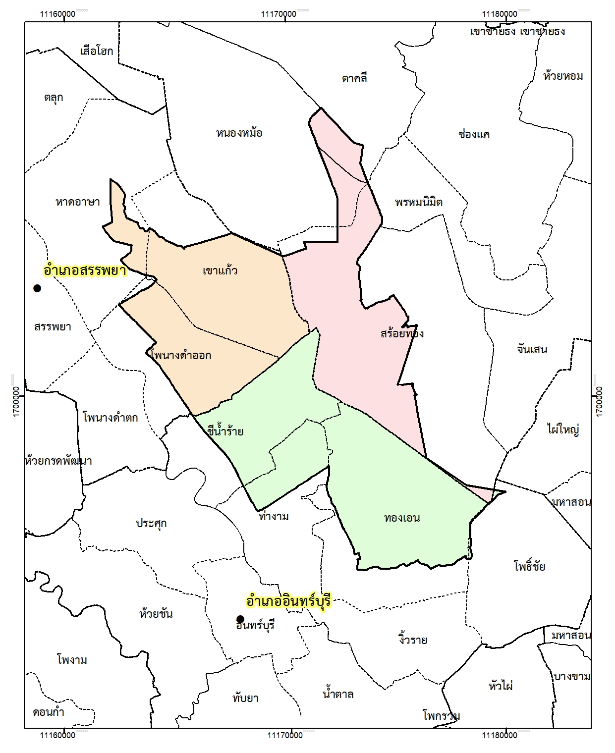

**รูปที่ 1-6 แผนขอบเขตศึกษาพื้นที่ลุ่มต่ำทุ่งเชียงราก**

**4. รายละเอียดของการประเมิน**

ด้วยสภาพพื้นที่ของพื้นที่ลุ่มต่ำทุ่งเชียงราก มีลักษณะสภาพภูมิประเทศตอนบนของพื้นที่เป็นที่ดอน และตอนล่างของพื้นที่เป็นที่ราบลุ่มแอ่งท้องกระทะ ประกอบกับแนวคลองชัยนาท – ป่าสัก ซึ่งรับน้ำจากแม่น้ำเจ้าพระยาในอัตราสูงสุดที่ 210 ลบ.ม./วินาที ซึ่งในช่วงฤดูน้ำหลากที่ผ่านมาปี 2560 ทุ่งเชียงราก ทำหน้าที่เป็นทุ่งที่รับน้ำที่ช่วยตัดยอดน้ำส่วนเกินก่อนที่จะไหลพื้นที่ จึงเป็นอีกทุ่งที่มีความสำคัญสามารถช่วยลดผลกระทบอุทกภัยในพื้นที่ลุ่มน้ำเจ้าพระยาตอนล่างได้เป็นอย่างดี

ในการศึกษาเพื่อประเมินศักยภาพด้านวิศวกรรม และด้านกระบวนการสร้างการรับรู้ ของพื้นที่ลุ่มต่ำทุ่งเชียงราก จากวิธีการบริหารจัดการน้ำหลากปี 2560 ตามแผนรับน้ำเข้าทุ่ง และระบายน้ำออกจากทุ่งของกรมชลประทาน โดยการวิเคราะห์จากข้อมูลที่โครงการชลประทานในพื้นที่รวบรวมไว้ อาทิเช่น ข้อมูลสถิติระดับน้ำ วิธีการตรวจวัด การประเมินปริมาณน้ำในทุ่ง วิธีการระบายน้ำออกจากทุ่ง ข้อมูลปริมาณน้ำฝน ข้อมูลสภาพพื้นที่การเกษตร และข้อมูลอื่น ๆ เป็นต้น ซึ่งหมายรวมถึงข้อมูลที่ได้จากการประชาสัมพันธ์ ประชุมชี้แจงและรับฟังข้อคิดเห็นของประชาชนและผู้ปฏิบัติงานในพื้นที่ เพื่อทราบข้อปัญหา รวมถึงความต้องการกลุ่มเกษตรกรผู้ใช้น้ำ เพื่อให้ได้ข้อมูลที่ครบถ้วน ถูกต้อง สมบูรณ์ และเพียงพอต่อการศึกษาวิเคราะห์อย่างมีประสิทธิภาพ

**5 วิธีการดำเนินการประเมิน**

พิจารณาการบริหารจัดการพื้นที่ลุ่มต่ำลุ่มน้ำเจ้าพระยาตอนล่าง ทุ่งเชียงราก โดยการวิเคราะห์สถานภาพทั่วไป และการวิเคราะห์ผลการบริหารจัดการ ตลอดจนแก้ไขปัญหาต่างๆ มีขั้นตอนการดำเนินการศึกษา ดังนี้

5.1 รวบรวมข้อมูลพื้นฐานในพื้นที่ศึกษาและตรวจสอบความน่าเชื่อถือของข้อมูล

5.2 ประเมินการใช้พื้นที่ลุ่มต่ำเพื่อการบริหารจัดการน้ำหลาก เช่น การเตรียมความพร้อมของอาคารชลประทาน การประชาสัมพันธ์สร้างการรับรู้ การจัดทำแผนการรับน้ำและระบายน้ำออกจากพื้นที่ศึกษา

5.3 วิเคราะห์ผลการบริหารจัดการ ปัญหา อุปสรรค และแนวทางการแก้ไขปัญหา

5.4 สรุปผลการศึกษาและข้อเสนอแนะจากผลการศึกษา

**1.6 ประโยชน์ที่คาดว่าจะได้รับจากการประเมิน**

1.6.1 แนวทางการบริหารจัดการน้ำในพื้นที่ลุ่มต่ำลุ่มน้ำเจ้าพระยาตอนล่าง ทุ่งเชียงราก ให้สามารถแก้ไขปัญหาอุทกภัยและการขาดแคลนน้ำได้อย่างมีประสิทธิภาพ

1.6.2 แผนการพัฒนาและปรับปรุงอาคารชลประทานในพื้นที่ลุ่มต่ำทุ่งเชียงราก

1.6.3 แนวทางในการบริหารจัดการน้ำแบบบูรณาการร่วมกับหน่วยงานอื่น

1.6.4 ใช้เป็นเอกสารประกอบการพิจารณาการวางแผนบริหารจัดการน้ำในพื้นที่ลุ่มต่ำ และประยุกต์แนวทางการแก้ไขปัญหาไปใช้เป็นกรณีศึกษาให้แก่ข้าราชการและเจ้าหน้าที่ ของกรมชลประทานในการดำเนินงานในลักษณะนี้ได้ต่อไป